Урок-викторина (интегрированный урок по обществознанию и истории в 6-м классе) по теме «Символы России»

Выполнила:
Учитель МБОУ СОШ№ 74
г.о Самара
Шевченко Наталия Васильевна

Форма проведения: историко-познавательная викторина
Подготовительная работа к викторине:
- Подготовка жетонов для учащихся за правильные ответы.
- Подготовка компьютерной презентации с вопросами и заданиями для учащихся.
- Подготовка жюри из числа родителей, учителей.
- Приглашение для родителей в историко – познавательной викторине.
- Заготовить разрезные шаблоны флага, герба России, карточки с заданиями, 2 ватмана, разрезанные пополам, клей.
- Повторение учащимися необходимого материала для викторины по истории России.
Пояснение к участию в викторине:
- В историко-познавательной викторине участвуют все учащиеся класса.
- За правильные ответы каждый учащийся получает жетон.
- Победитель определяется по количеству собранных жетонов.
- Если ученик, вызвавшийся ответить два раза, дал неправильный ответ, он выбывает из игры.
- Все учащиеся класса садятся полукругом, образуя 2 команды.
- Из числа родителей и учителей определяется жюри, которое оценивает ответы учащихся.
Ход викторины
I. Орг. момент.
Готовность класса к уроку, посадка учащихся.
II. Вступительное слово учителя.
- Сегодня мы будем говорить о государственной символике России, вспомним ратные подвиги русских героев, полководцев, которые своим искусством, талантом отстояли наше Отечество, не позволили врагам овладеть территорией страны, её богатствами.
Вот как о своей Родине (России) высказывается великий русский писатель А.С.Пушкин.(на доске)
Эпиграф:
"...клянусь честью, что ни за что на свете я не
хотел бы переменить отечество, или иметь другую
историю, кроме истории наших предков, такой,
какой нам Боже дал".
А.С.Пушкин.
Наш урок будет проходить необычно.
Вы, наверное, уже обратили внимание на то, что столы стоят не так как всегда, вы разделены на 2 группы. Сегодня мы с вами проводим викторину по обществознанию и истории.
Представление жюри, знакомство с правилами игры. (слайд № 1)
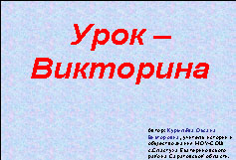
III. Вопросы викторины.
1. Разминка. (вопросы зачитывает учитель) (слайд № 2)
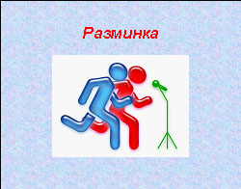
Вопрос №1.
Перечислите символы России. (герб, гимн, флаг)
Вопрос №2.
Какой цвет Российского флага символизирует храбрость, удаль, красоту? __________________________(красный)
Вопрос №3.
Какой цвет означает величие, красоту, ясность? _______________________________(синий)
Вопрос №4.
Цвет чистоты и святости — ___________________(белый)
Вопрос №5. (командам выдаются конверты с шаблонами полос флага России) – кто быстрее и правильно составит.
Расположите полосы Флага РФ в правильной последовательности (белый, синий, красный). (после выполнения задания на ватмане работа вывешивается на доску -слайд № 3)
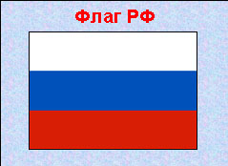
Вопрос №6. (командам выдаются конверты с шаблонами герба России (+ лишние шаблоны) - кто быстрее и правильно соберет.
Попробуйте сложить герб в правильной последовательности (красный щит, поднявший вверх крылья двуглавый орел, скипетр и держава в его лапах, три короны, на груди орла – красный щит, на нем изображение серебряного всадника в синем плаще, в доспехах, копьем он поражает черного змия (дракона)). (после выполнения задания на ватмане работа вывешивается на доску- слайд № 4)
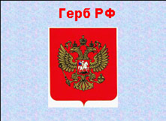
Вывод: государственные символы, как, впрочем, любые символы, имеющие широкое и продолжительное историческое значение, не исчезают безвозвратно, а остаются символами скрытыми, но влияющими на развитие государства. Современные символы заимствованы из различных периодов российской истории.
2. Исторический поединок. (вопросы читает учитель + применение компьютера – репродукции картин, портреты, …) (слайд № 5)
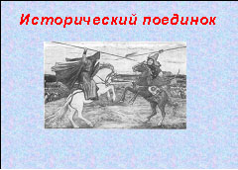
Внимание на экран! (слайд № 6)
1. В 1223 году к князю Мстиславу Удалому явился главный половецкий хан Котян; с ним ещё несколько ханов. Никогда не видели русские князья половецких ханов в таком положении: они в страшной тревоге, смиренно, даже униженно, с поклонами просят Мстислава о помощи, приносят ему обильные дары.
- Пришли на нас, - говорят они, - лютые враги, разорили нашу землю. Помогите нам, а не то они придут и к вам и сделают с вами тоже!
- Кто такие эти враги? - спрашивали князья и бояре.
Но половцы сами мало знали о врагах своих, могли только рассказать, что они пришли из-за Каспийского моря, что полчища их многочисленны, что они храбры и люты в бою, пощады никому не дают. Рассказали и о том, что они сначала победили разные кавказские племена, а потом напали на половецкие степи, множество половцев побили, других загнали за Дон и Днепр. Больше ничего сообщить половецкие ханы не смогли.
- Как же зовутся ваши враги? - спрашивают русские.
- Как же звали этих врагов, пришедших на русскую землю в 1223 году? (Монголо-татары под предводительством Чингисхана.)
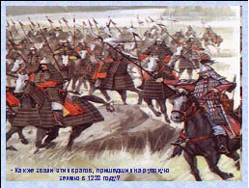
Внимание на экран! (слайд № 7)
2. Летопись рассказывает о шестерых отличившихся в битве храбрецах. Новгородец Гаврила Олексич по сходням ворвался на коне на корабль. Смельчака сбросили в воду, он выплыл и «наеха, и бися с самем воеводою середи полку их». Новгородец Збыслав Якунович «бьяшася единем топором не имея страха в души». Он влетел на коне в самую сечу и пошёл крушить неприятельские головы; следом за ним разил мечом княжеский ловчий Яков, родом половчанин. Ещё один новгородец - Миша - незаметно пробрался с несколькими удальцами вброд к вражеским кораблям, смельчаки сумели пробить днища у трёх кораблей и потопить их. Младший дружинник Александра - Савва - проник в самый златоверхий шатёр Биргера, подсёк под ним серединный шест и уронил его. В глазах захватчиков падение шатра выглядело как знак поражения. Доблестный княжеский слуга Ратмир сражался пеший, на него напало несколько вражеских воинов, и он погиб в неравном бою.
А всего русичи потеряли не более двадцати ратников.
- Какое историческое событие изображено на экране. С каким врагом бились новгородцы в этом сражении? (Со шведами. Невская битва. 1240 год.)
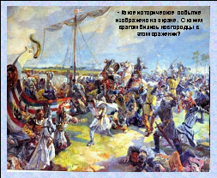
Внимание на экран! (слайд № 8)
3. «...И пришел к этому городу, а в нем был молодой князь именем Василий. И нечестивые узнали, что у людей в городе крепкий дух, и нельзя обманными словами взять города. Жители этого города совещались и решили не сдаваться Батыю, сказав: «Хотя наш князь и молод, положим жизнь за него и здесь примем славу этого мира, и там небесные венцы от Бога получим».
Татары же бились около города, желая захватить его, разбили стену у города и взошли на вал. Жители же на ножах резались с ними и постановили выйти на полки татарские, и вышли из города, и порубили их стенобитные орудия, напали на полки их, убили у татар четыре тысячи и сами были перебиты. Батый же взял город и не пощадил никого, от подростков до грудных младенцев, а о князе Василии неизвестно: иные говорили, что он в крови утонул, потому что был очень мал. С тех пор татары не смеют называть этот город его прежним названием, но называли его «город злой», потому что бились около него семь недель, и убили у татар под ним трех сыновей темииновых. Татары искали их и не могли найти их среди множества трупов».
- О защите какого города Руси идет речь в летописи? (Защита города Козельска)
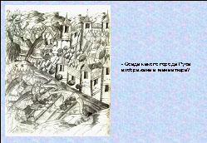
Вывод: данные репродукции картин, ратные подвиги героев являются примером для подражания, доказательством любви к своему Отечеству
3. Понятийный поединок.(на экране и карточки) (слайд № 9)
Задание командам. Дать определение следующим понятиям.
1 команде:
Флаг
Вексиллология
2 команде:
Гимн
Геральдика
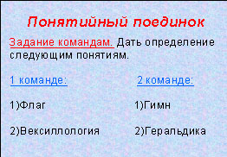
4. Даты и события (на экране и карточки). (слайд № 10)
Задание командам. Установите какое событие произошло в … .
1 команде:
12 декабря 1993г.
8 сентября 1380г.
1242г.
2 команде:
22 августа 2000г.
1240г.
1223г.
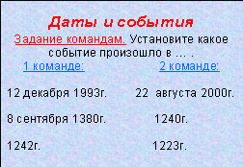
5. Кроссвордово. Отгадайте кроссворд (кто отгадает больше слов – на отдельном листе каждой команде) .
- Один из цветов российского флага.
- Основной закон государства.
- Конституция — ... закон.
- Закон воинской жизни.
- Торжественная песнь.
- Герой России, капитан подводной лодки «Курск».
Цель этих трех поединков показать, насколько богата история шашей страны, которую мы должны стремиться познать.
6. Заключительный этап нашей викторины. Блиц-турнир. (вопросы читает учитель) (слайд № 11)
- Как звали талантливого нойона (князя), которому в начале XIII веке удалось подчинить себе все монгольские и соседние тюркские племена? (Темучин (Чингисхан))
- Когда русские дружины впервые встретились с монголами? (1223г. на берегу реки Калка)
- Как называется съезд кочевой монгольской знати? (курултай)
- Что считалось главным богатством у кочевников? (скот и пастбища)
- Символом чего является герб и флаг страны? (суверенитета)
- Что изображено на гербе Екатериновского района? ()
- Флаг военно-морского флота – это …?(Андреевский)
- Когда изображения двуглавый орёл стал Государственным гербом России? (XVII век)
- Внимание на экран! Что это? (герб Саратова- появляется по щелчку) (слайд № 11)
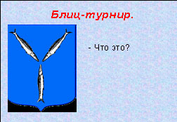
- Во время правления кого орел стал черным?(Петр I)
- Что является символом Олимпийских игр? (5 колец – участие 5 континентов)
- Что означает голубое кольцо Олимпийских игр? (Северная Америка)
- Что означает желтое кольцо Олимпийских игр? (Южная Америка)
- Что означает черное кольцо Олимпийских игр? ( Африка)
- Что означает зеленое кольцо Олимпийских игр? (Австралия)
- Что означает красное кольцо Олимпийских игр? (Евразия)
- Кто является автором гимна, утвержденного в 2001 году? (С.В.Михалков)
- Кто является композитором гимна, утвержденного в 2001 году? (А.В.Александров)
- Внимание на экран! Кто это? (А.Невский) (слайд № 12)
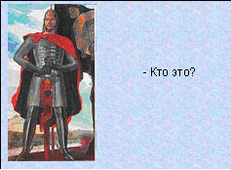
Заключение: урок показал заинтересованность и небезразличное отношение учащихся в происходивших событиях, содействовал патриотическому воспитанию.
IV. Подведение итогов.
- Вот и подошла к концу наша викторина.
- Ребята, чем мы занимались на уроке?
- Что вам больше всего запомнилось, понравилось?
- Кто из ваших одноклассников, по вашему мнению, лучше всех работал на уроке?
Подсчет жетонов. Слово жюри о работе ребят на уроке.
Награждение победителя викторины, его фотографирование на фоне флага и герба России (у доски, где висят работы учащихся).
Выставление отметок. (слайд № 13)
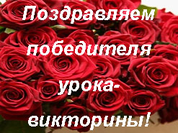
Список литературы.
- История Российского государства: сценарии внеклассных мероприятий/ авт.-сост. Е.А.Гальцова. – Волгоград: Ученики,2007.
- Классные часы по теме «Нравственность»: 5 класс. / Дереклеева Н.И. – М. «5 за знания», 2006.(«Классному руководителю»)
- История России с древнейших времен до конца XVI века. 6 класс: дидактический материал (контрольные задания, тесты, кроссворды)/ авт.-сост. Н.Ю.Бухарева. – Волгоград: Учитель, 2008
- Календарь памятных дат: классные часы на патриотические темы. 5 – 11 классы/ сост. И.И.Варакина, С.В.Парецкова. - Волгоград: Учитель, 2007
- История России: с древнейших времен до конца XVI века: учеб.для 6 класса общеобразоват. учреждений/ А.А.Данилов, Л.Г.Косулина. – 6-е изд. – М.:Просвещение, 2006.
- Классные часы по теме «Нравственность»: 6 класс. / Дереклеева Н.И. – М. «5 за знания», 2006.(«Классному руководителю»)
- Обществознание: учеб. для 6 кл. общеобразоват. учреждений/[Л.Н.Боголюбов, Н.Ф.Виноградова и др.]; под ред. Л.Н.Боголюбова, Л.Ф.Ивановой. – М.: Просвещение, 2008.
- Поурочные разработки по курсу «Государственная символика»: Гимн.Гимн.Флаг. – М.: ВАКО, 2005.- (В помощь школьному учителю).
Приложение
21
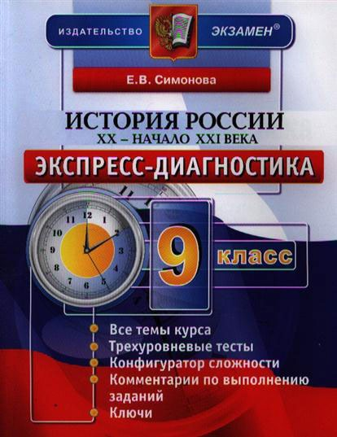
- Лабиринт: 110 руб. купить

